Opendo D/H ZDV 715 L1
TRILUX

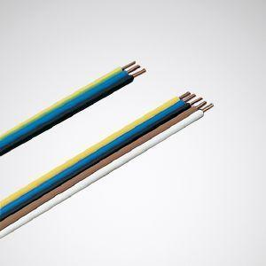Eigenschaften
GTIN:
4018242589098
HAN:
7753300
Werkstoff
Kunststoff
Breite (mm)
130,00
Höhe (mm)
170,00
Länge (mm)
170,00
Art der Leuchte
Ergänzungsprodukt
Art des Zubehörs
Durchgangsverdrahtung

